Modas Omaita
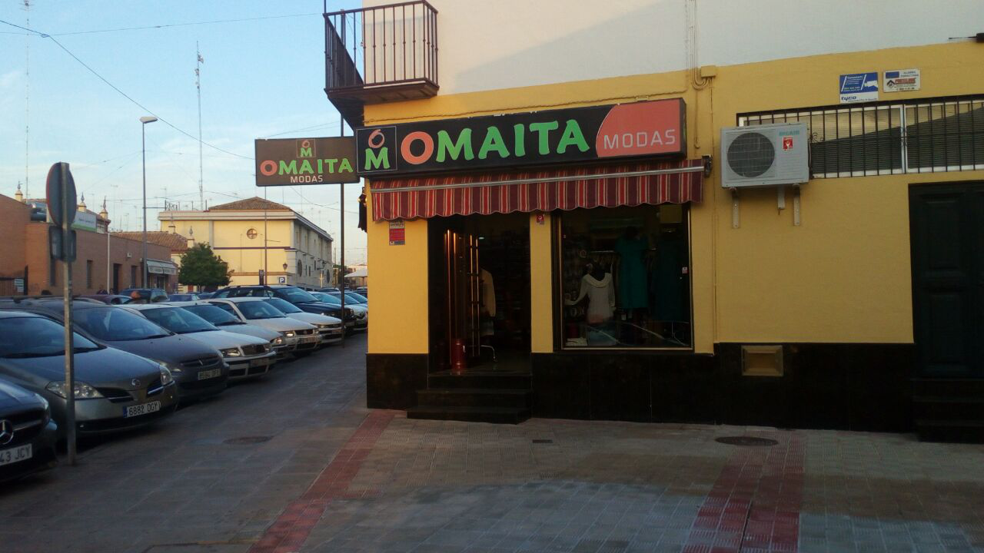

Hecho por: Jaime Emilio Sala Mascort .
José Luis Mármol Romero.
Daniel González Corzo.
Jesús Pineda Márquez.

Índice:
1.- Introducción al problema.
2.- Glosario de términos.
3.- Modelo de Negocio.
3.1.- Modelo Online con descripción.
3.2.- Modelo Offline con descripción.
4.- Visión General del Sistema.
4.1.- Descripción del Sistema.
4.2.- Historias de Usuario.
5.- Apéndice.
5.1.-Actas de Reunión.
5.2.- Enlace a Repositorio (SVN) y Projetsii.

VERSIÓN
Versión | Entregable | Cambios
1.0 | 1 | Entregable basado desde 0.
1.1 | 2 | Versión mejora con otro enfoque del proyecto junto con nuevos:  BPMN.  Historias de usuario.  Introducción.

1.- Introducción al Problema:

Omaita Modas es una tienda situada en la localidad de Alcalá de Guadaira y más exactamente en la calle Pepe Luces nº20, la cual pertenece a una cadena de tiendas de ropa que se especializa en la venta de ropa y accesorios a un público maduro y femenino.

Nuestro cliente busca ser una tienda puntera en su cadena gracias a que tiene a su disposición toda la atención del público de la localidad, ya que es la única de esta cadena en la misma. Actualmente nuestro cliente no pasa por la mejor situación en lo que a clientela se refiere, además de que carece de personal, por tanto, nuestro proyecto tiene como base ayudar a nuestro cliente en la gestión de la tienda con un sistema informático, el cual nos permita realizar pedidos a proveedores y visualizar productos en el stock de la otras tiendas de la cadena, y la creación de una página online donde sus clientes puedan visualizar y comprar un producto determinado en cualquier momento, con esto último se quiere conseguir ampliar la clientela de la tienda.

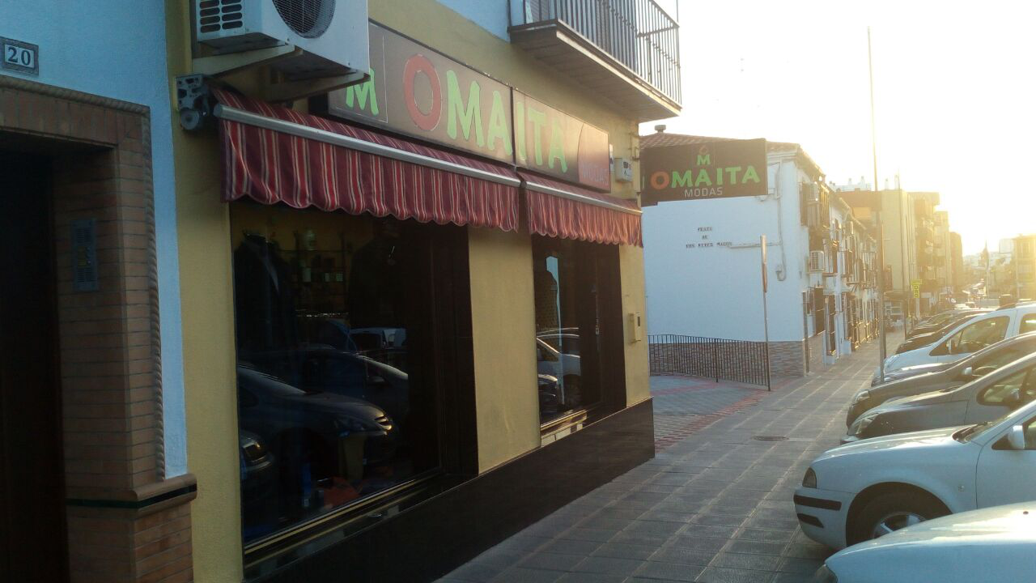

2.- Glosario de Términos:
Término | Descripción
Almacén | Zona de la tienda en la cual se guardan los productos que están en stock.
Almacén central | Almacén que tienen en común todas las tiendas de la cadena Omaita modas.
Aviso | Notificación o anuncio dado para comunicar de la falta o limitación.
Búsqueda | Actividad que se realiza para tratar de encontrar a un producto o socio.
Cadena | Conjunto de tiendas relacionadas entre sí que ofrecen una mezcla estándar de productos, las cuales disponen de almacenes en común.
Escaparate | Parte física de la tienda en la cual se encuentran una limitada cantidad de los productos para que los clientes puedan verlos sin necesidad de pedirlo a algún empleado.
Factura | Documento en el que se plasman las compras realizadas además del número de referencia en la base de datos a la lista de compras.
Pedido | Producto o lista de productos que han sido reservados a uno o varios proveedores por la tienda, o a la tienda por algún cliente.
Proveedor | Entidad económica a la cual varias empresas le compran el material que usarán en la misma o que luego lo venderán al por menor.
Stock | Conjunto de mercancías o productos que se tienen almacenados en espera de su venta o comercialización.

3.- Modelo de Negocio:

3.1.- Modelo Online:
En el proceso de venta online los clientes piden los productos a través de un catálogo online para después pasar por la tienda y recoger los productos pedidos, de la misma manera que en el caso de la venta física, este proceso dispone de una opción de reserva si el producto en cuestión se encuentra agotado, en cuyo caso se realizaría una reserva online y la tienda se encargaría de avisar al cliente una vez los productos lleguen a la tienda, para que así el cliente pueda ir a recogerlos.
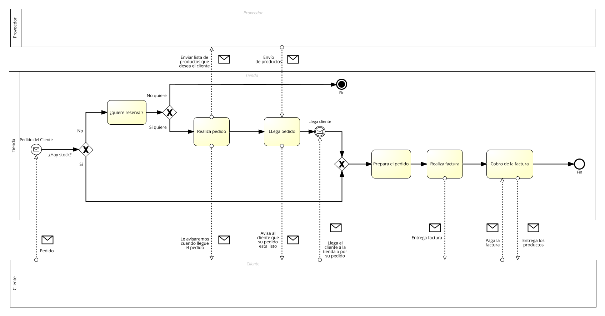

3.2.- Modelo Físico:
El proceso de le venta en la tienda física es el clásico, cuando un cliente acude a la tienda se le atiende de forma exclusiva. Este cliente elige los productos que quiera y, si están disponibles se le facturan en el acto. En caso contrario es necesario pedir al proveedor el producto si el cliente lo desea, y se le pide al cliente que vuelva en un par de días o hasta que se le avise de la llegada de sus productos.
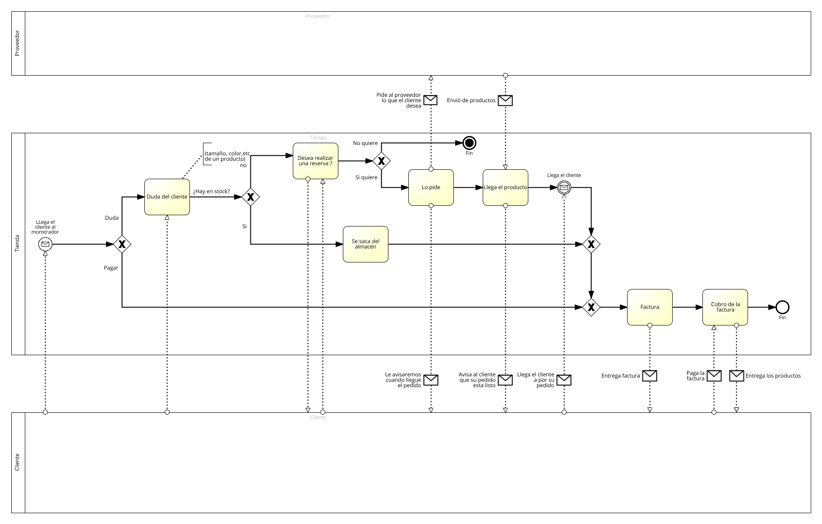

4.- Visión General del Sistema:

4.1.- Descripción del sistema:

Para solucionar los problemas planteados de clientela y gestión, el sistema estará diseñado para permitir la gestión de las ventas, los productos y los clientes de manera más eficaz.
El objetivo principal de nuestro cliente es aumentar su clientela con la ayuda de una página web, esto lo haremos desarrollando un catálogo online de la tienda para que los clientes puedan consultar o comprar cualquier producto en cualquier momento.
Con todo esto principalmente lo que se quiere es aumentar los beneficios de la tienda.

4.2.- Historias de usuario:

HU-1 | HU-2 | HU-3 | HU-4
Como trabajador,  quiero conocer las ventas diarias del negocio,  para hacer ajustes a las ofertas del mismo. | Como trabajador,  quiero conocer el stock disponible del negocio,  para organizar los pedidos a los proveedores. | Como vendedor,  quiero conocer las ganancias diarias  para hacer un balance de rentabilidad. | Como cliente,  quiero conocer una lista de los productos ofrecidos y disponibles,  para organizar mis compras.

5.- Apéndice:

5.1- Actas de Reunión:
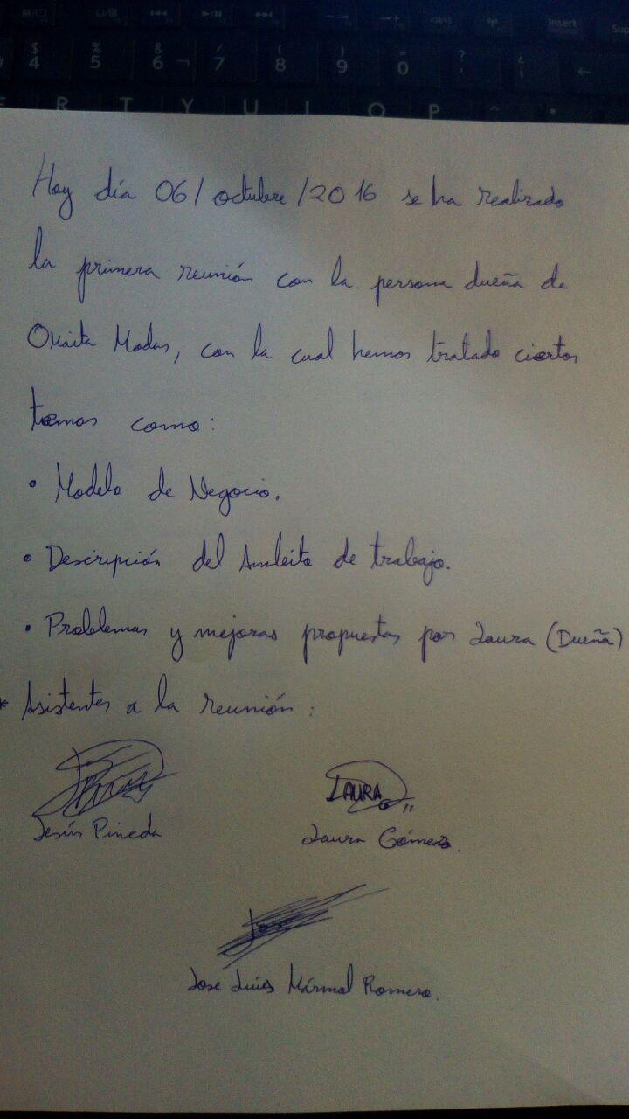

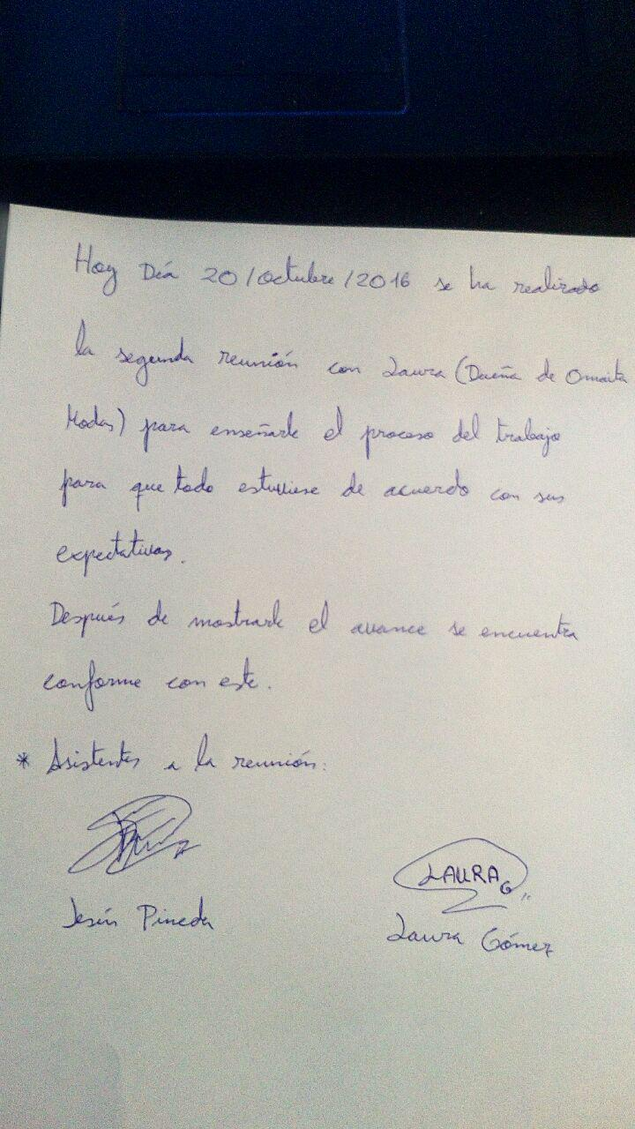

5.2.- Enlace a Repositorio (SVN) y Projettsii:

Enlace al Repositorio (SVN):
https://repositorio.informatica.us.es/svn/9h9ar4tx29yklxe9zzw
Enlace a projetsii:

